**МКДОУ «Хивский детский сад « Ромашка»**

**Сценарий**

**кукольной постановки в ДОУ**

**по правилам дорожного движения**

**«Незнайка учится быть пешеходом»**

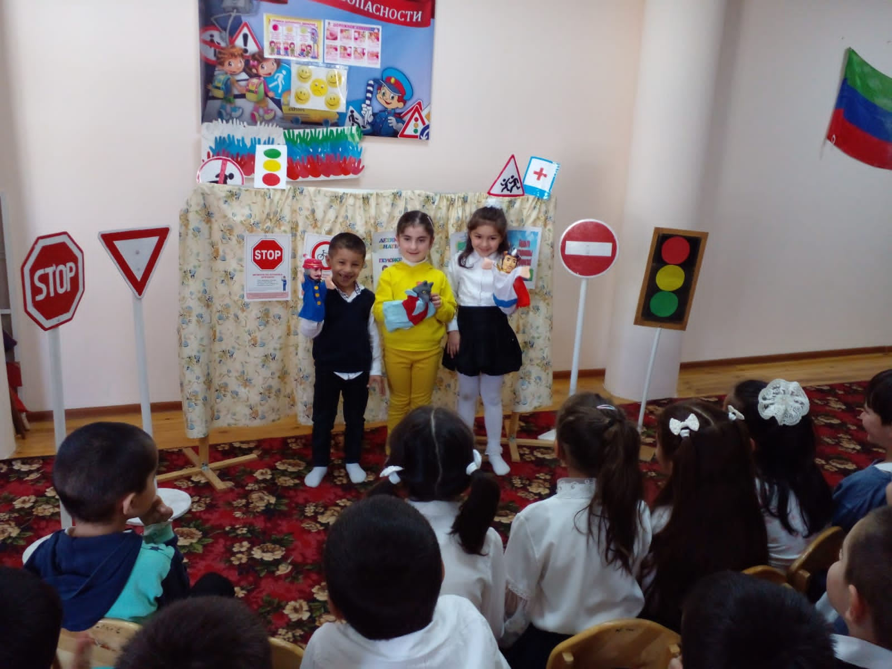

***Музыкальный руководитель : Байрамова И.Р***

***Психолог : Гаджиева Т.К***

Сценарий кукольной постановки в ДОУ по правилам дорожного движения

«Незнайка учится быть пешеходом»

**Автор.** Незнайка и Булька (собака) решили погулять. Они забрели довольно

далеко и оказались в незнакомом месте. Надо переходить дорогу.

**Незнайка.** Вперед, моя собачка! Вперед, мой верный пес! Не унывай! Не плачь-ка! Не надо вешать нос! Вот какой я поэт! Все умею, все знаю. Со мной не пропадешь, Булька! Никогда и нигде! Ты чего остановился? Дорогу надо переходить? Правильно, надо. Как ее переходить, я уже забыл, по-моему, на красный свет или на синий? А! На оранжевый! Вспомнил! Где тут у нас оранжевый свет? На светофоре! Правильно! А где у нас светофор? Ой как далеко! Давай перейдем прямо здесь. Зачем далеко ходить...

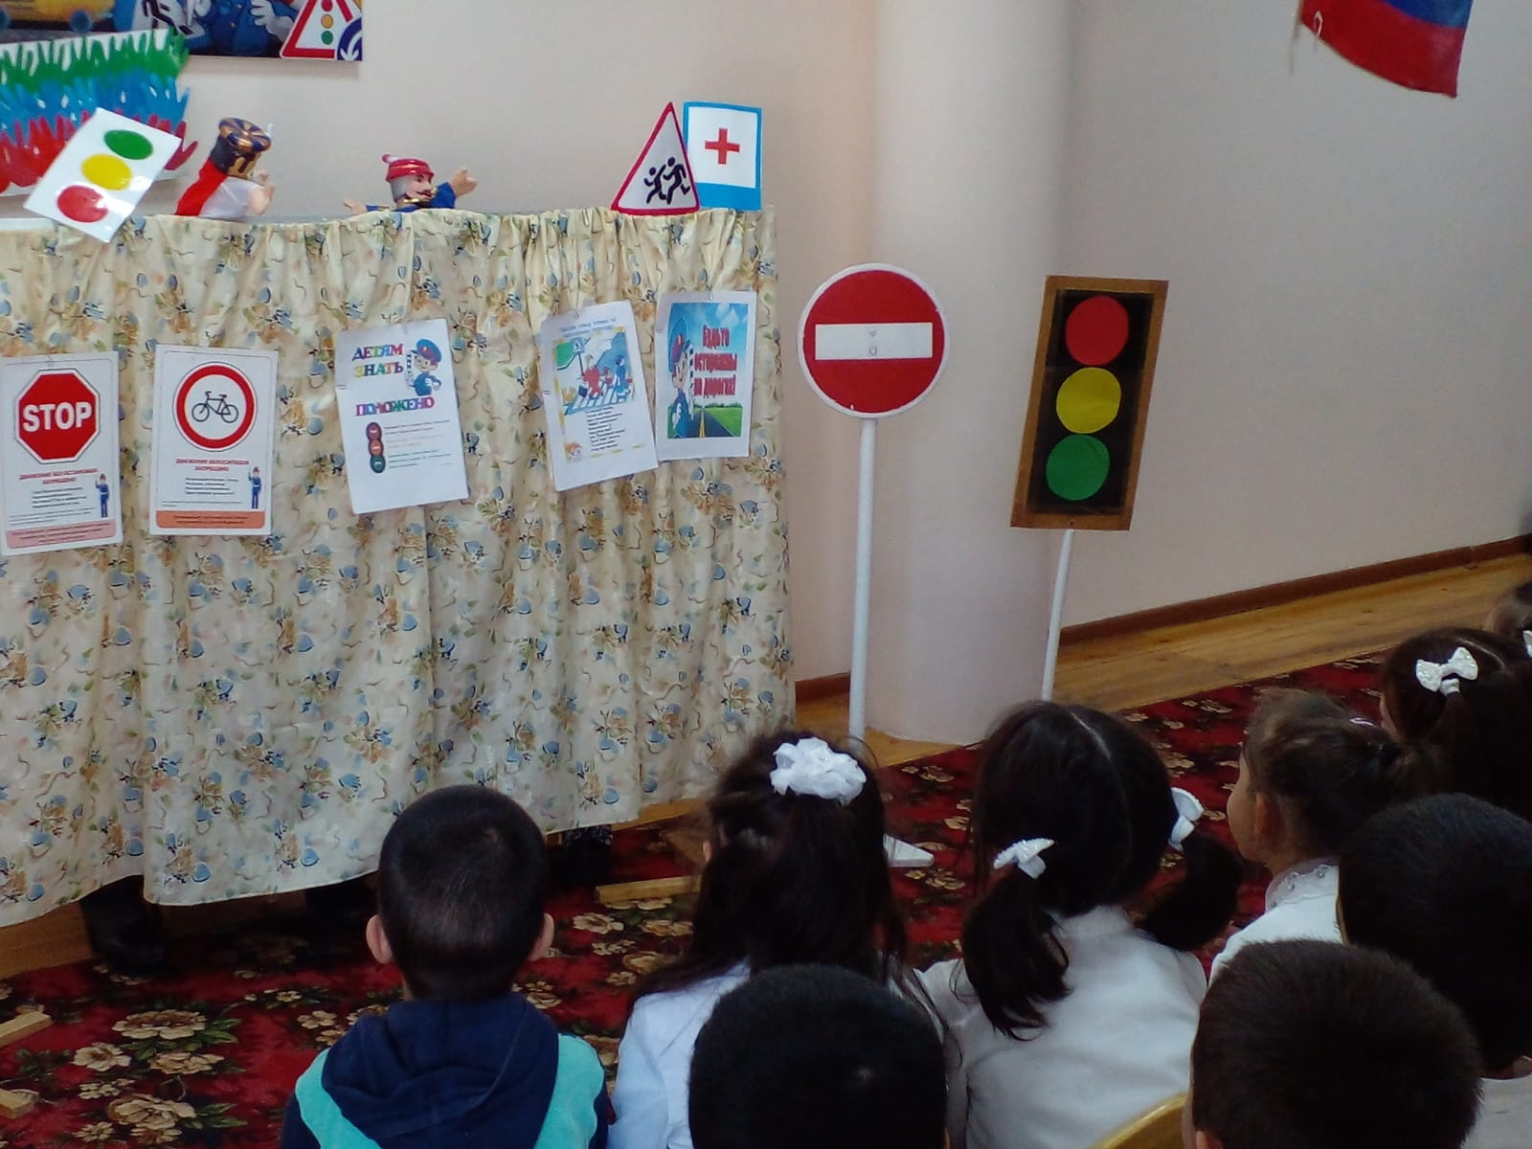

**Автор.** По дороге едет волк на велосипеде. Он налетает на Незнайку, и оба героя падают на проезжую часть. Затем вскакивают на ноги и начинают ругать друг друга.

**Незнайка**. Ты что, не видишь, что я иду?

**Волк .** А ты не видишь, что я еду?

**Незнайка.** Здесь нельзя ездить на велосипеде!

**Волк.** А почему?

**Незнайка.** Здесь ездят автомобили!

**Волк.** А ты переходишь дорогу в неположенном месте! Здесь нет ни светофора, ни перекрестка, ни перехода!

**Незнайка**. Хочу переходить — и перехожу! Имею право!

**Волк.** Нет! Не имеешь!

(Звучит сигнал свистка, появляется инспектор ГИБДД — взрослый, одетый в форму.)

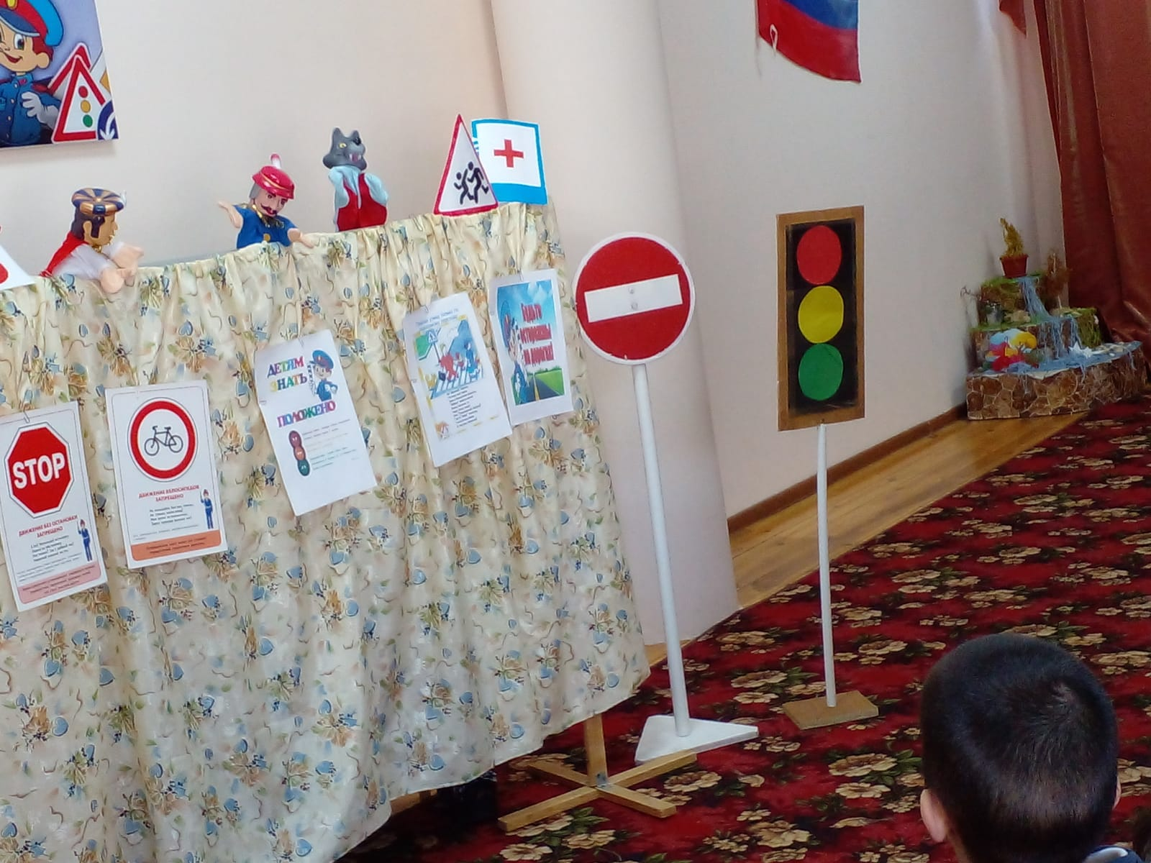

**Инспектор**. Ай-ай-ай! Незнайка! Волк ! Из-за вас произошло дорожнотранспортное происшествие! Вы грубо нарушили Правила дорожного движения! Хорошо еще, что все обошлось без жертв.

**Незнайка.** Это он нарушил! Здесь не ездят на велосипедах!

**Волк.** Нет! Это он нарушил! Он переходил дорогу в неположенном месте!

**Незнайка.** Он!

**Волк.** Нет! Он!

**Инспектор ГИБДД**. Вы оба не правы. Здесь действительно нельзя переходить дорогу, потому что нет ни светофора, ни перекрестка, ни разрешающего знака. Такому маленькому мальчику, как Волк, здесь нельзя ездить на велосипеде. Вы должны выучить Правила дорожного движения.

**Незнайка**. А я их и так знаю!

**Инспектор ГИБДД**. Знаешь? А ты не хвастаешься? Давайте, ребята, проверим, как Незнайка знает Правила. Вот тебе первый вопрос. На какие части делится улица? Что ты о них знаешь?

**Незнайка**. На тротуар и мостовую. По тротуару ездят машины, а по мостовой ходят люди.

**Инспектор ГИБДД**. Ребята, правильно ответил Незнайка? (Ответы детей.) Волк, а где ты летом чаще всего играешь?

**Волк** . На улице.

**Инспектор ГИБДД**. На улице? Ребята, скажите Волк, можно ли играть на улице? (Дети отвечают.)

**Инспектор ГИБДД**. Скажи, Незнайка, как ты всегда переходишь улицу?

**Незнайка.** Как перехожу? Иду, и все.

**Инспектор ГИБДД**. А так ни в коем случае нельзя переходить. Что мы об этом можем сказать Незнайке?

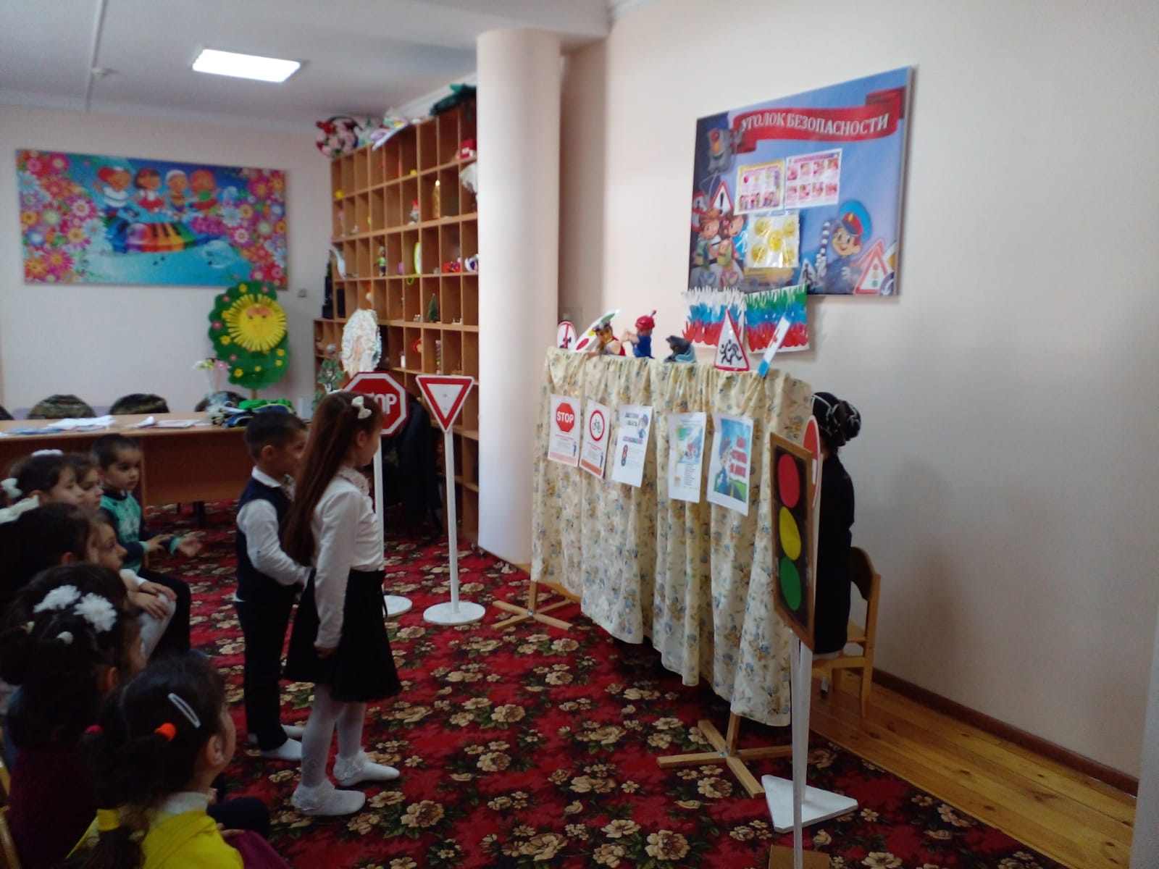

**1-й ребенок.**

Если улицу надо тебе перейти —

О правиле помни простом:

С вниманьем налево сперва погляди,

Направо посмотришь потом!

**2-й ребенок.**

Глупо думать: как-нибудь

Проскочу трамвайный путь!

Никогда не забывай,

Что быстрей тебя трамвай.

**Незнайка.** А почему обязательно я должен ждать, пока проедет машина? Меня увидит шофер и остановит машину.

**Инспектор ГИБДД**. А разве шофер может сразу остановить машину?

**Незнайка.** Наверное...

**Инспектор ГИБДД**. Ребята, кто знает: может шофер сразу остановить машину или нет? (Ответы детей.)

**Инспектор ГИБДД**. Вот видите, Незнайка и Волк, вы все сказали не верно.

Так что садитесь и слушайте Правила движения.

1. Какой сигнал светофора разрешает движение?

2. Какой сигнал светофора запрещает движение?

3. Что означает желтый сигнал светофора?

4. Можно ли двигаться на желтый сигнал светофора?

5. Как узнать, где переход?

6. Мы все привыкли ходить по тротуарам. А какой стороны должен

придерживаться пешеход?

7. Каким машинам разрешено ехать на красный свет?

8. Как обходить трамвай, троллейбус, автобус и почему именно так?

9. Назовите дорожные знаки.

(Игры с детьми «Красный, желтый, зеленый», «Светофор») Красный, желтый, зеленый! Играют 2—3 команды по 3—5 человек. Дети встают в ряд на линию старта. Перед стартом расставлены флажки. В руках у стоящих впереди по воздушному шарику (красный, желтый, зеленый). Ребята, подбивая рукой шарик, обходят свой флажок и, возвращаясь, передают шарик следующему игроку команды. За лопнувший шарик — штрафное очко.

**Инспектор ГИБДД**. Незнайка и волк ! Вы теперь поняли, как необходимо знать и соблюдать Правила дорожного движения? Я надеюсь, что ребята также узнали кое-что новое для себя и повторили уже известное. Чтобы быть спокойными за будущее, нам нужно взять с них торжественную клятву. (Инспектор ГИБДД просит всех присутствующих подняться со своих мест и произносить слово «клянусь» после того, как он произносит каждое предложение.)

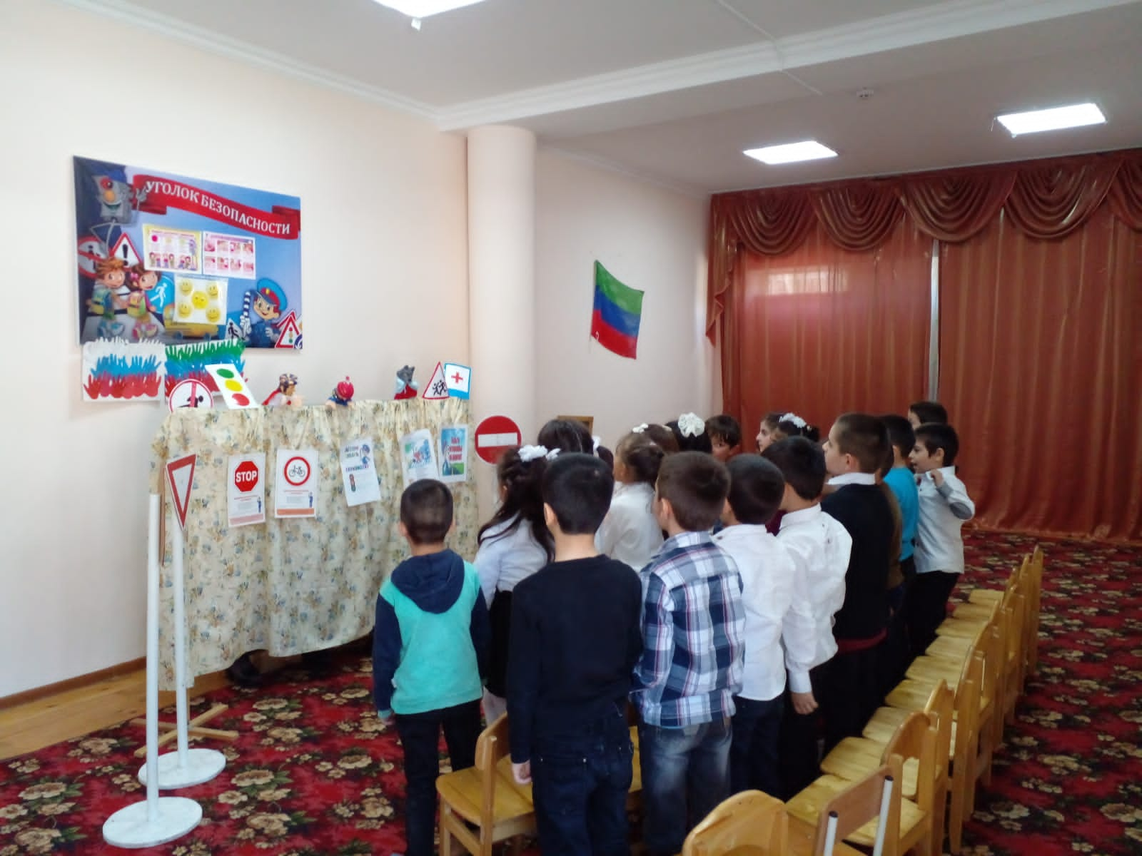

Клятва:

1. Клянусь добросовестно соблюдать Правила дорожного движения!

2. Клянусь переходить улицу только на зеленый свет светофора!

3. При отсутствии светофора пользоваться только пешеходным переходом!

4. Клянусь не играть на проезжей части!

5. Обходить трамвай спереди, а автобус и троллейбус — сзади!

6. Ожидать общественный транспорт только в указанных местах!

Инспектор ГИБДД. Вот и подошел к концу наш необычный урок. Завершая выступление, Подведем итог учению.

**Незнайка.** Если коротко сказать — Правила всем надо знать.

**Волк.** Кто б ты ни был, стар иль млад, Знание Правил — ценный клад!

Инспектор ГИБДД. Буду в следующий раз на занятие ждать вас!

